**МБОУ « Онохойская начальная общеобразовательная школа-детский сад «Белочка»Урок гражданской обороны во 1-4 класс .**

Подготовила Рупышева Н.В

**Тема:** «101 – служба МЧС». Действия при возникновении пожара в здании.

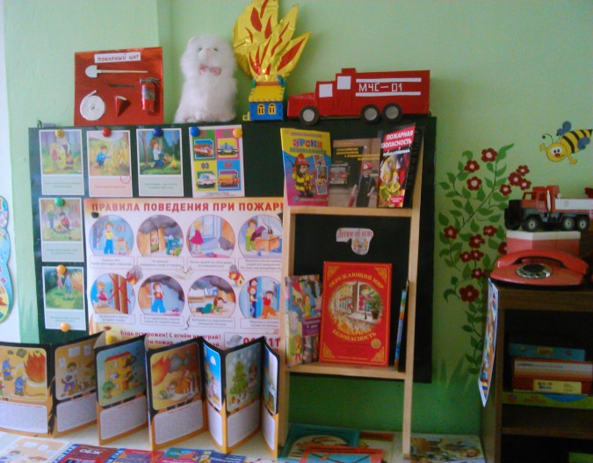

**Цель:**

Познакомить детей с основами пожарной безопасности, с порядком действия при возникновении пожара в здании. Рассказать о способах защиты во время пожара, о правилах поведения в этих условиях. Закрепить знания и навыки учащихся по правилам безопасного поведения во время возникновения пожара.

**Задачи урока:**

Ознакомить детей с основными причинами пожаров, с первичными•

средствами пожаротушения;

Учить правильным действиям при возникновении пожара;•

Учить соблюдать правила пожарной безопасности;•

Обучать действиям при возникновении пожара;•

Повторить телефон пожарной охраны;•

Воспитывать чувство ответственности за своё здоровье и жизнь, а также за здоровье и жизнь окружающих людей.•

Оборудование урока: маркерная доска, чайнворд, карточки, иллюстрации.

**ПЛАН УРОКА**

І. Организационный момент

ІІ. Введение в тему занятия

Вступление

ІІІ. Цели и задачи занятия

ІУ. Работа над новым материалом

1. Причины возникновения пожара

2. Правила пожарной безопасности в городской квартире

3. Игра «Доскажи словечко»

4. Работа в группах. Действия при возникновении пожара

5.Выступления командиров групп

6.Закрепление поведения при пожаре

7.Игра «Огонь – вода»

8.Первичные средства тушения пожара

9. Закрепление. Игра «Это я, это я, это все мои друзья!»

10.Чайнворд

V. Итог занятия

1. Конкурс рисунка. Работа в группах

2. Рефлексия

ХОД УРОКА

**І. Организационный момент**

**ІІ. Введение в тему занятия**

Учитель: Отгадайте загадку:

Рыжий зверь в печи сидит,

Рыжий зверь на всех сердит.

Он от злобы ест дрова,

Целый час, а может два.

Ты рукой его не тронь –

Искусает всю ладонь. (Огонь)

Учитель:

Мы все с вами знаем, что огонь может быть другом, а может быть врагом.

**1. Вступление**

**Огонь – друг**

Овладение этой величайшей стихийной силой природы дало возможность человеку обеспечить себя светом и теплом. Огонь помог людям расселиться по Земле, преодолеть неблагоприятные для жизни человека климатические условия, господствовавшие в отдельных областях земного шара.

Без огня невозможна жизнь на Земле. Он нужен всюду: в домах и школах, на заводах и фабриках, на фермах и в сельскохозяйственном производстве. Огонь плавит руду, помогая человеку получить металл. Работа двигателей внутреннего сгорания, полеты реактивных лайнеров и космических кораблей стали возможными благодаря освоению и умелому применению могучей силы огня.

**Огонь – символ**

С обнаженными головами люди смотрят на вечный огонь у памятников героям, беззаветно сражавшимся за Родину. Огонь, зажженный от лучей солнца в далекой Олимпии, несут в факельной эстафете бегуны, велосипедисты, гребцы, яхтсмены, гимнасты, отдавая дань благородным традициям античного мира.

**Огонь – враг**

Он оставил свои следы в истории всех эпох и народов. Тысячи городов и сел исчезли в гигантских языках пламени. Бесценные творения, созданные разумом и талантливыми руками предыдущих поколений, превратились в прах. Огонь сгубил миллионы человеческих жизней. По своим трагическим последствиям пожары не уступали эпидемиям, засухам и другим бедствиям. Огонь – враг, если к нему относятся небрежно.

**ІІІ. Цели и задачи занятия**

**ІУ. Работа над новым материалом**

**1. Причины возникновения пожара**

Соберите из слов пословицу. Объясните её смысл.

КРЕПОСТЬ МОЯ МОЙ ДОМ (Мой дом – моя крепость)

**2. Правила пожарной безопасности в квартире**

Учитель: Пожары опасны тем, что приносят людям громадные убытки, а самое главное – уносят человеческие жизни. От одной непотушенной спички может сгореть целый дом. Лучшая защита от пожара – знание и соблюдение правил пожарной безопасности.

Не балуйтесь дома со спичками, зажигалками. Это – одна из причин пожаров.¬

Не оставляйте без присмотра включенные электроприборы, особенно утюги, обогреватели, телевизоры, светильники и др. Уходя из дома, не забудьте их выключить.¬

Не забывайте выключать газовую плиту. Если почувствуете запах газа, не зажигайте спичек и не включайте свет. Срочно проветрите квартиру.

Не сушите белье над плитой. Оно может загореться. Фейерверки, свечи, бенгальские огни зажигайте подальше от елки, лучше вообще вне дома.

**3. Игра «Доскажи словечко»**

- А сейчас мы с вами, ребята, повторим причины пожара, я читаю стихотворение, а вы хором подсказываете причину пожара.

**4. Работа в группах. Действия при возникновении пожара**

1. Позвонить в службу спасения «101».

2. Дышать через мокрую ткань.

3. Двигаться, пригнувшись или ползком к выходу.

4. Не входить туда, где большая концентрация дыма.

5. Плотно закрыв за собой дверь, двигаться вдоль стены к лестнице.

3 группа – ваши действия в случае, когда огонь отрезал путь к выходу.

1.Позвонить в службу спасения «101»

2. Заткнуть тряпками все щели в двери, поливать дверь водой.7

3. Создать запас воды в ванной комнате.

4. Находиться лучше на полу около окна, дыша через мокрую ткань, или выйти на балкон.

5. Взять с собой мокрое одеяло, чтобы защититься от огня (если начнет проникать), фонарик и яркую тряпку для сигнала спасателям.

Учитель:

Чтобы с пожаром бороться умело,

Знать каждому нужно пожарное дело!

Пожарные навыки вам пригодятся,

Затем чтобы знать, как с огнем обращаться.

**5.Выступления командиров групп**

**6.Закрепление поведения при пожаре.**

**Физминутка - игра «Доскажи словечко, повтори движение».**

Если всё-таки случился пожар, как мы должны поступить? Что делать?

Помни каждый гражданин главный номер – 101!

Панику не поднимай, адрес сразу сообщай.

Закрой все двери по пути - огню дорогу прегради.

А чтоб от дыма вам не сгинуть

Платок сырой на нос накинуть!

Убегая от пожара, всех о нем предупреди.

Когда огнем этаж охвачен,

Кнопку лифта ты не жми,

По ступенькам вниз беги.

- Какие правила поведения вы запомнили?

**7.Игра «Огонь – вода»**

Выбирается ведущий по желанию, либо по считалке или другим способом. Когда ведущий громко говорит: «Огонь» – все начинают приседать, когда говорит: «Вода» – все начинают прыгать. Ведущий старается запутать игроков, повторяя иногда подряд одно и то же слово, меняя при этом интонацию, делая движения, соответствующие другому слову.

**8.Первичные средства тушения пожара**

Каждой группе даётся задание - собрать слово. Из которого получится- первичное средство тушения пожара.

Вода, песок, земля, огнетушители, мыльный раствор, порошок.

**9. Закрепление. Игра «Это я, это я, это все мои друзья!»**

Учитель: А сейчас мы с вами поиграем в игру на внимание. Я буду

**10.Чайнворд**

**V. Итог занятия**

**1. Конкурс рисунка. Работа в группах**

Учитель. С огнем нужно быть предельно осторожным. Когда он используется в управляемой ситуации, он очень помогает в жизни, и многие процессы невозможны без него. Но в руках безответственных людей огонь становится очень опасным. Каждая группа нарисует свой рисунок, чтобы люди и дети знали, как опасен огонь!

**2. Рефлексия**

Ребята, что вам запомнилось?

Что нового вы узнали?

Какие выводы сделали?

